**Diagrama de clases**

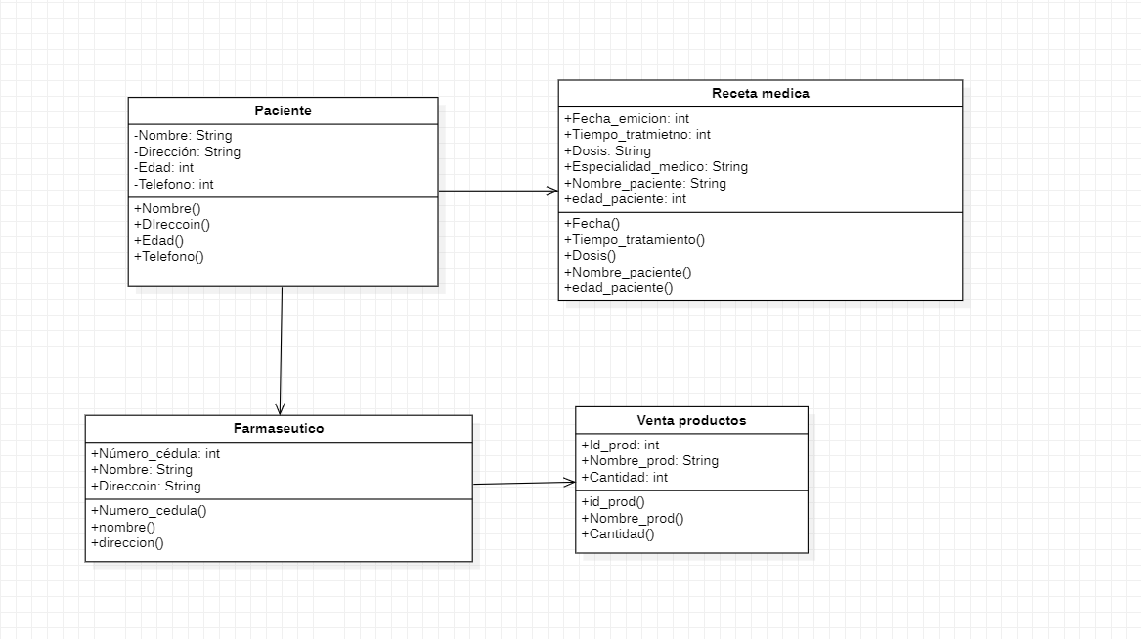

La relación y atributos de cada elemento son conforme a los diagramas anteriores en el cual el paciente será la información esencial junto con su receta para después ser revisada por el farmacéutico y realizando la venta del producto

**Diagrama de secuencias**

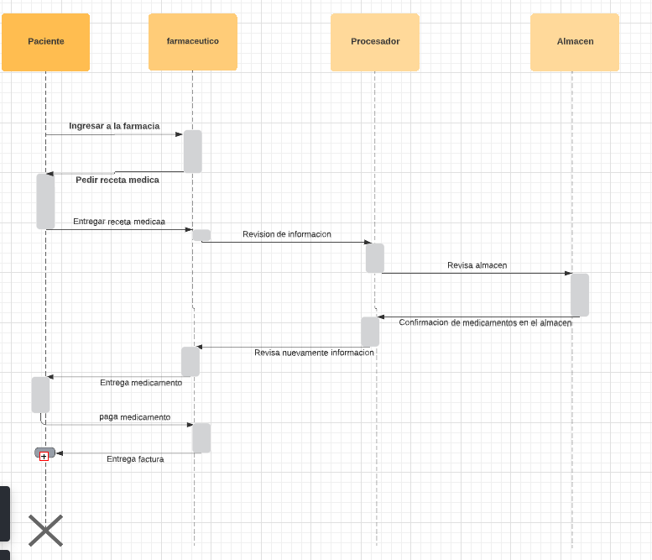

Principalmente es una línea del tiempo del proceso que conlleva ir a comprar sus medicamentos desde que entra a la tienda hasta que sale, explicando mas ingresa ala farmacia y el farmacéutico pide la receta medica por la cual es entregada por el paciente o usuario después de procesar toda la información llega ala conclusión de que es real y procede a ir por el medicamento para ser entregado al paciente y finalmente el paciente paga por el producto requerido.